открытое акционерное общество
«БАЛТЫМСКИЙ КИРПИЧНЫЙ ЗАВОД»
620907 г.Екатеринбург , пос.Садовый , ул.Валимхаматова , 36

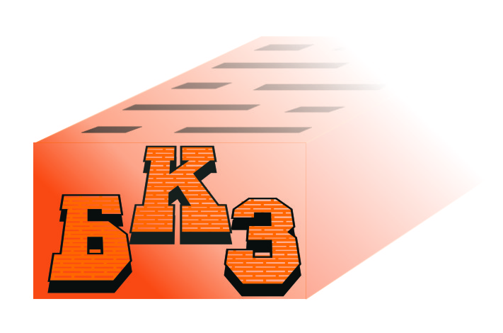
ИНН 6663012629
Тел./факс 352-65-45, тел.8-902-4444-192

ПРАЙС-ЛИСТ

Продукция нашего предприятия :

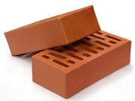
- кирпич строительный утолщенный (полуторный) М-100 по цене 5 руб. 80 коп. за штуку, М-125 по цене 6 руб. 21 коп. за штуку. С доставкой на объект (Екатеринбург, Березовский, В-Пышма) М-100 6 руб. 36 коп., М-125 6 руб. 76 коп. за штуку. Количество в поддоне 300 штук. (В машине 5400 шт. кирпича)

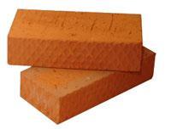
- кирпич полнотелый (одинарный, печной) М-100/125/150 по цене 6 руб. 80 копеек за штуку. С доставкой на объект (Екатеринбург, Березовский, В-Пышма) 7 руб. 35 коп. за штуку. Количество в поддоне 360 штук. (В машине 5 400 шт. кирпича)

-поддон деревянный по цене 165 рубл. за шт.

Приведенные цены являются розничными, и с каждым покупателем будут обговариваться индивидуально в зависимости от условий и объемов поставок. Рассмотрим все Ваши предложения, также возможность долевого участия в строительстве Ваших объектов.

С уважением,
Заместитель директора по продажам
Брыляков Владимир Викторович

Тел/факс 352-65-45, сот 8-902-4444-192.

